附表2：
基隆市114學年度學校辦理校長及教師公開授課
共同備課紀錄表
教學時間 | 40分鐘 |  |  | 教學班級 | 603班
教學領域 | 數學 |  |  | 教學單元 | 第八單元 放大、縮小與比例尺
教 學 者 | 張弘穎 | 觀 察 者 | 余明樹 |  | 觀察前會談時間 | 114/12/9
教材內容：
n-Ⅲ-9 理解比例關係的意義，並能據以觀察、表述、計算與解題，如比率、比例尺、速度、基準量等。
s-Ⅲ-7 認識平面圖形縮放的意義與應用。

教學目標：
1. 認識放大圖和縮小圖。
2. 繪製放大圖和縮小圖。
3. 認識比例尺。

教學活動：
一、準備活動
（一）應用放大圖的定義，檢驗兩圖是否具有放大的關係
- 教師配合p.128例題 3 提問：「如何判斷乙圖是否為甲圖的放大圖？」引導學生觀察甲、乙兩圖的對應角是否相等、對應邊是否有同樣倍數關係，來檢查乙圖是否為甲圖的放大圖。
- 教師配合p.128例題 3 -，請學生先找出甲、乙兩圖的對應角，檢查並說說看兩圖的對應角是否相等。
- 教師配合p.128例題 3 -，請學生先找出甲、乙兩圖的對應邊，檢查並說說看兩圖的對應邊邊長是否有相同倍數的關係。
- 教師追問：「乙圖是甲圖的放大圖。乙圖邊長都是甲圖對應邊長的多少倍？那麼乙圖是甲圖的幾倍放大圖？」請學生將答案填入空格。

二、發展活動
（一）放大圖與原圖邊、角、點對應關係的應用
- 教師配合p.128例題 4 -提問：「甲圖各個角的對應角分別是ㄅ圖的哪一個角？你怎麼知道的？」「ㄅ圖是甲圖的2倍放大圖，對應角有什麼關係？」請學生回答，並將答案填入空格。
- 教師配合p.128例題 4 -提問：「甲圖各個點的對應點分別是ㄅ圖的哪一個點？你怎麼知道的？」請學生回答，並將答案填入空格。
- 教師配合p.128例題 4 -提問：「甲圖各條邊的對應邊分別是ㄅ圖的哪一條邊？你怎麼知道的？」請學生先找出兩圖的對應邊。
- 教師再提問：「ㄅ圖是甲圖的2倍放大圖，它們的對應邊有什麼關係？」引導學生能說出ㄅ圖的邊長是甲圖的2倍。
- 請學生完成p.128例題 4 -、，將答案填入空格。

（二）認識縮小圖，並能理解縮小對原圖邊長、角度的影響
- 教師請學生觀察p.129例題 5 中，甲、乙兩圖。教師提問：「怎麼知道甲圖∠A、∠B和∠C的對應角分別為乙圖的哪一個角？」引導學生先找出指定角兩條邊的對應邊，利用對應邊來確認何者是對應角。
- 教師配合文字說明框介紹縮小圖，並說明圖形縮小圖與原圖的對應點和對應邊。
- 教師配合p.129例題 5 -，請學生拿出附件9操作，透過比對，引導學生察覺縮小圖與原圖對應角會疊合，所以兩圖的對應角一樣大。
- 教師配合p.129例題 5 -提問：「乙圖邊長都是甲圖對應邊長的多少倍？」請學生算算看，並將答案填入空格中。
- 教師引導學生察覺乙圖邊長都是甲圖對應邊長的$\frac{1}{2}$倍，再配合文字說明框宣告$\frac{1}{2}$倍縮小圖的定義。

三、綜合活動
（一）應用縮小圖的定義，檢驗兩圖是否具有縮小的關係
- 教師配合p.129例題 6 提問：「如何判斷丁圖是否為丙圖的縮小圖？」引導學生觀察丙、丁兩圖，從對應角是否相等、對應邊是否有同樣倍數關係兩方面，來檢查丁圖是否為丙圖的縮小圖。
- 教師配合p.129例題 6 -，請學生拿出附件10操作，並回答問題，確認丁圖與丙圖的對應角相等。
- 教師配合p.129例題 6 -，請學生分別測量、計算丁圖與丙圖的對應邊後，將答案填入空格。
- 教師追問：「丁圖是丙圖的縮小圖。丁圖邊長都是丙圖對應邊的$\frac{1}{2}$倍，那麼丁圖是丙圖的幾倍縮小圖？」請學生回答，並將答案填入空格。

（二）我學會了
- 教師請學生發表本節課的學習心得。
- 教師說明作業內容：習作第84-85頁。

(本表為參考格式，學校得視需求修改)
授課教師：______張弘穎___________ 觀課教師：_______余明樹_________

附表3：
基隆市114學年度學校辦理校長及教師公開授課
觀課紀錄表
教學班級 | 六 年 三 班 |  | 觀察時間 | 114 年 12 月 10 日 第 2 節
教學領域 | 數學 |  |  | 教學單元 | 八-1放大、縮小與比例尺
教 學 者 | 張弘穎 |  |  | 觀 察 者 | 余明樹
層面 | 檢核項目 | 檢核重點 |  |  | 優  良 | 普  通 | 可改進 | 未呈現
教師  教學 | 1.清楚呈現教材內容 | 1-1 有組織條理呈現教材內容 |  |  | 0
教師  教學 | 1.清楚呈現教材內容 | 1-2 清楚講解重要概念、原則或技能 |  |  | 0
教師  教學 | 1.清楚呈現教材內容 | 1-3 提供學生適當的實作或練習 |  |  | 0
教師  教學 | 1.清楚呈現教材內容 | 1-4 設計引發學生思考與討論的教學情境 |  |  | 0
教師  教學 | 1.清楚呈現教材內容 | 1-5 適時歸納學習重點 |  |  | 0
教師  教學 | 2.運用有效教學技巧 | 2-1 引起並維持學生學習動機 |  |  | 0
教師  教學 | 2.運用有效教學技巧 | 2-2 善於變化教學活動或教學方法 |  |  |  | 0
教師  教學 | 2.運用有效教學技巧 | 2-3 教學活動融入學習策略的指導 |  |  |  | 0
教師  教學 | 2.運用有效教學技巧 | 2-4 教學活動轉換與銜接能順暢進行 |  |  | 0
教師  教學 | 2.運用有效教學技巧 | 2-5 有效掌握時間分配和教學節奏 |  |  | 0
教師  教學 | 2.運用有效教學技巧 | 2-6 使用有助於學生學習的教學媒材 |  |  | 0
教師  教學 | 3.應用良好溝通技巧 | 3-1 口語清晰、音量適中 |  |  | 0
教師  教學 | 3.應用良好溝通技巧 | 3-2 運用肢體語言，增進師生互動 |  |  | 0
教師  教學 | 3.應用良好溝通技巧 | 3-3 教室走動或眼神能關照多數學生 |  |  | 0
教師  教學 | 4.運用學習評量評估學習成效 | 4-1 教學過程中，適時檢視學生學習情形 |  |  | 0
教師  教學 | 4.運用學習評量評估學習成效 | 4-2 學生學習成果達成預期學習目標 |  |  | 0
班級  經營 | 5.維持良好的班級秩序以促進學習 | 5-1維持良好的班級秩序 |  |  | 0
班級  經營 | 5.維持良好的班級秩序以促進學習 | 5-2適時增強學生的良好表現 |  |  | 0
班級  經營 | 5.維持良好的班級秩序以促進學習 | 5-3妥善處理學生不當行為或偶發狀況 |  |  | 0
班級  經營 | 6.營造積極的班級氣氛 | 6-1引導學生專注於學習 |  |  | 0
班級  經營 | 6.營造積極的班級氣氛 | 6-2布置或安排有助學生學習的環境 |  |  | 0
班級  經營 | 6.營造積極的班級氣氛 | 6-3展現熱忱的教學態度 |  |  | 0
(本表為參考格式，學校得視需求修改)
授課教師：_____張弘穎________ 觀課教師：______余明樹_______

附表4：
基隆市114學年度學校辦理校長及教師公開授課
教學自我省思檢核表
授課教師姓名：____張弘穎_______ 教學班級：____603__ 教學領域：___數學____
教學單元名稱：_____放大、縮小與比例尺__________________________________
序號 | 檢核項目 | 優良 | 普通 | 可改進 | 未呈現
1 | 清楚呈現教材內容 | ■ | □ | □ | □
2 | 運用有效教學技巧 | ■ | □ | □ | □
3 | 應用良好溝通技巧 | ■ | □ | □ | □
4 | 運用學習評量評估學習成效 | ■ | □ | □ | □
5 | 維持良好的班級秩序以促進學習 | ■ | □ | □ | □
6 | 營造積極的班級氣氛 | □ | ■ | □ | □
7 | 其他： | □ | □ | □ | □
◎教學省思：

1.學生操作透明片進行比對時，能有效理解放大圖和縮小圖的對應邊邊長有倍數關係，對應角則是相等。
2.學生對於對應邊的名稱要按照對應點的順序說出來，是比較需要熟練的部分。需要多練習對應點的部分。
3.部分學生對於回答「乙圖是甲圖的幾倍縮小圖？」，倍數會有大於「1」的情形，這部分需要進一步提出說明和練習。
(本表為參考格式，學校得視需求修改)
授課教師：______張弘穎________ 觀課教師：______余明樹______

附表5：
基隆市114學年度學校辦理校長及教師公開授課
議課紀錄表
教學時間 | 40分鐘 |  |  | 教學班級 | 603班
教學領域 | 數學 |  |  | 教學單元 | 八-1放大、縮小與比例尺
教 學 者 | 張弘穎 | 觀 察 者 | 余明樹 |  | 觀察後會談時間 | 12/10
一、教學者教學優點與特色：
1.操作附件圖卡比對，學生興趣盎然。
2.學生上課秩序良好，參與度高。
3.教師說明清楚、進度掌握得宜、適時走動引導。

二、教學者教學待調整或改變之處：
1. 部分學生對於回答「乙圖是甲圖的幾倍縮小圖？」，倍數會有大於「1」的情形，這部分需要進一步提出說明和練習。

三、對教學者之具體成長建議：
無

(本表為參考格式，學校得視需求修改)
授課教師：____張弘穎________ 觀課教師：_____余明樹_________

基隆市東信國民小學114學年度公開觀課活動照片紀錄表
附表5
教學時間: 12/10第 2 節 教學班級： 603 教學領域:數學
教學者: 張弘穎 教學單元名稱: 八-1放大、縮小與比例尺
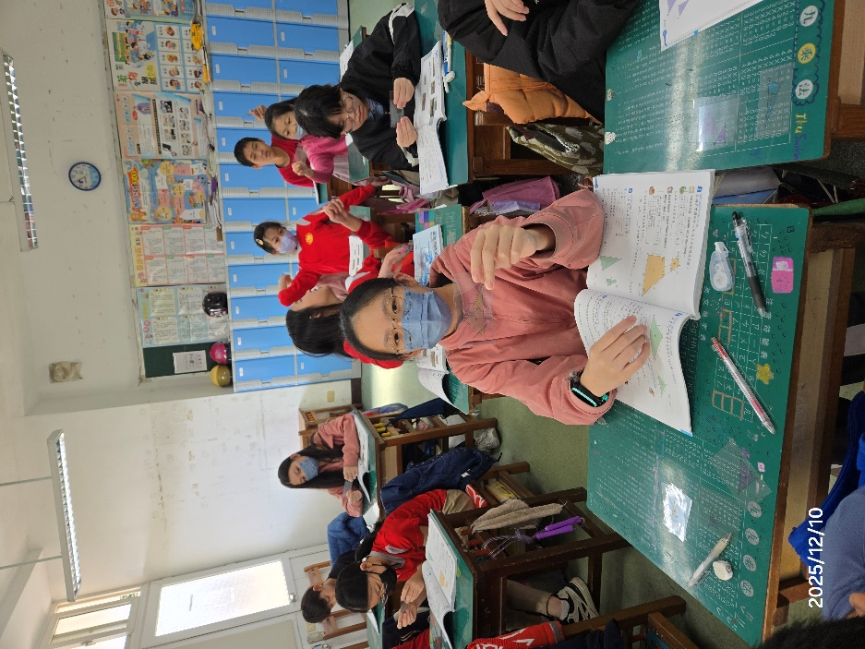 | 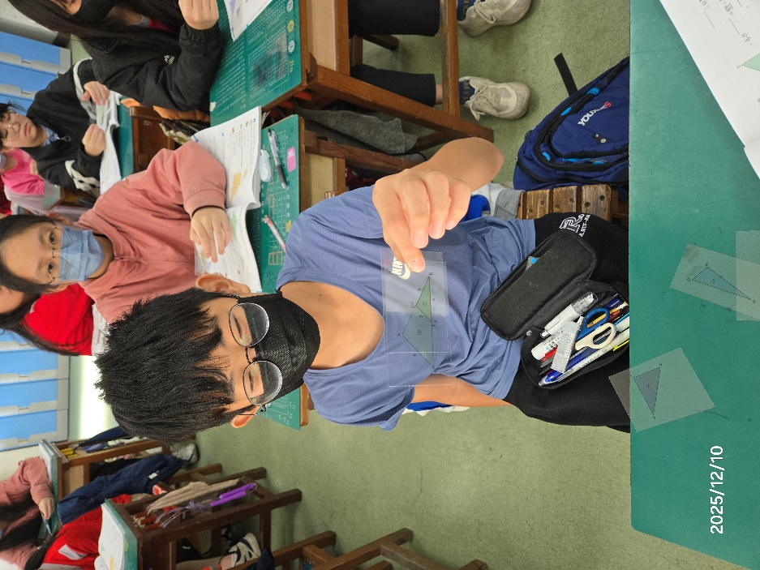
說明:比對放大圖 | 說明:比對縮小圖

